Posiadamy do wynajęcia lokal użytkowy:
• Lokalizacja – ul. Grzybowska 5,
00-132 Warszawa– parter
• Możliwość wynajęcia od zaraz
• Kaucja – 40 540,80 zł brutto
• Powierzchnia – 329,6 m²
• Czynsz najmu – 55,00 zł netto /1m²
-tj. 18 128,00 netto
• Dodatkowo naliczane będą opłaty eksploatacyjne wg zużycia.

Osoba do kontaktu:
Konrad Pawlik
tel.: 791- 379-550
e-mail: konrad.pawlik@srodmiejska.waw.pl

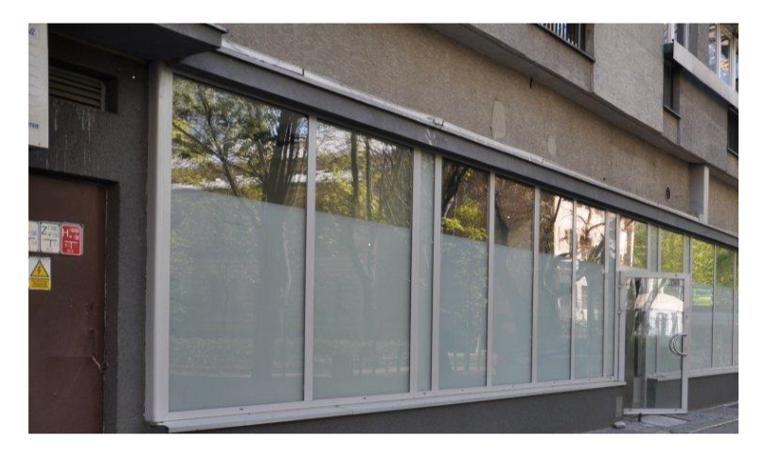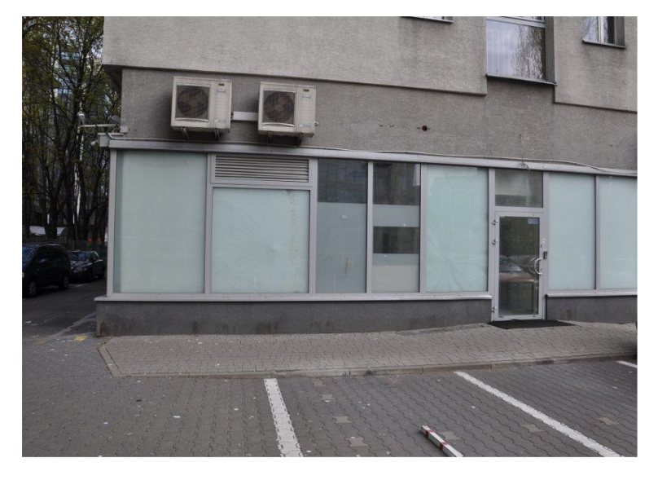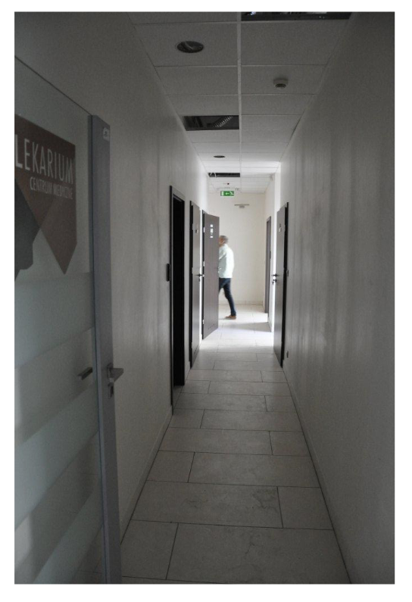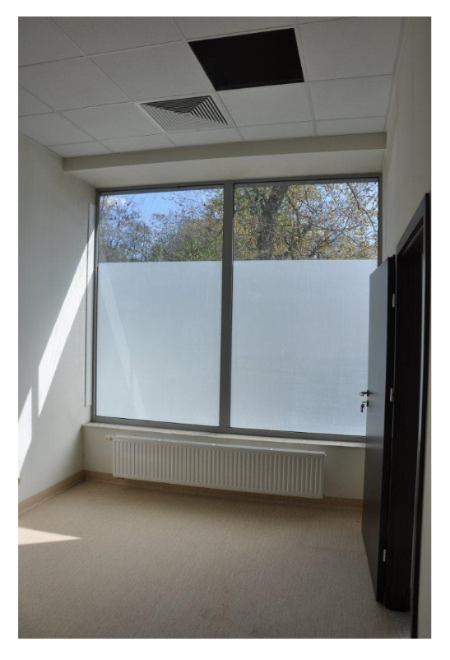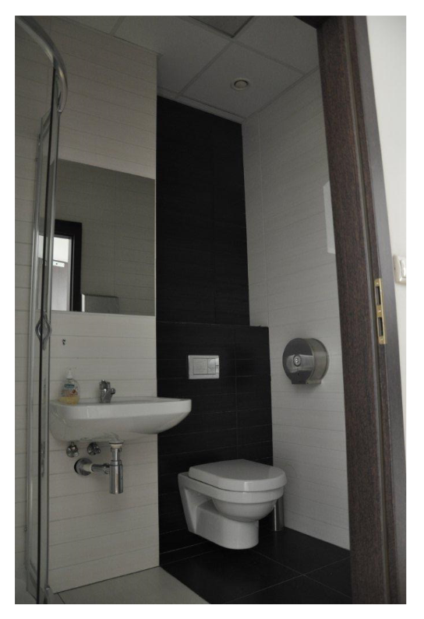

Zapraszamy do
kontaktu!

